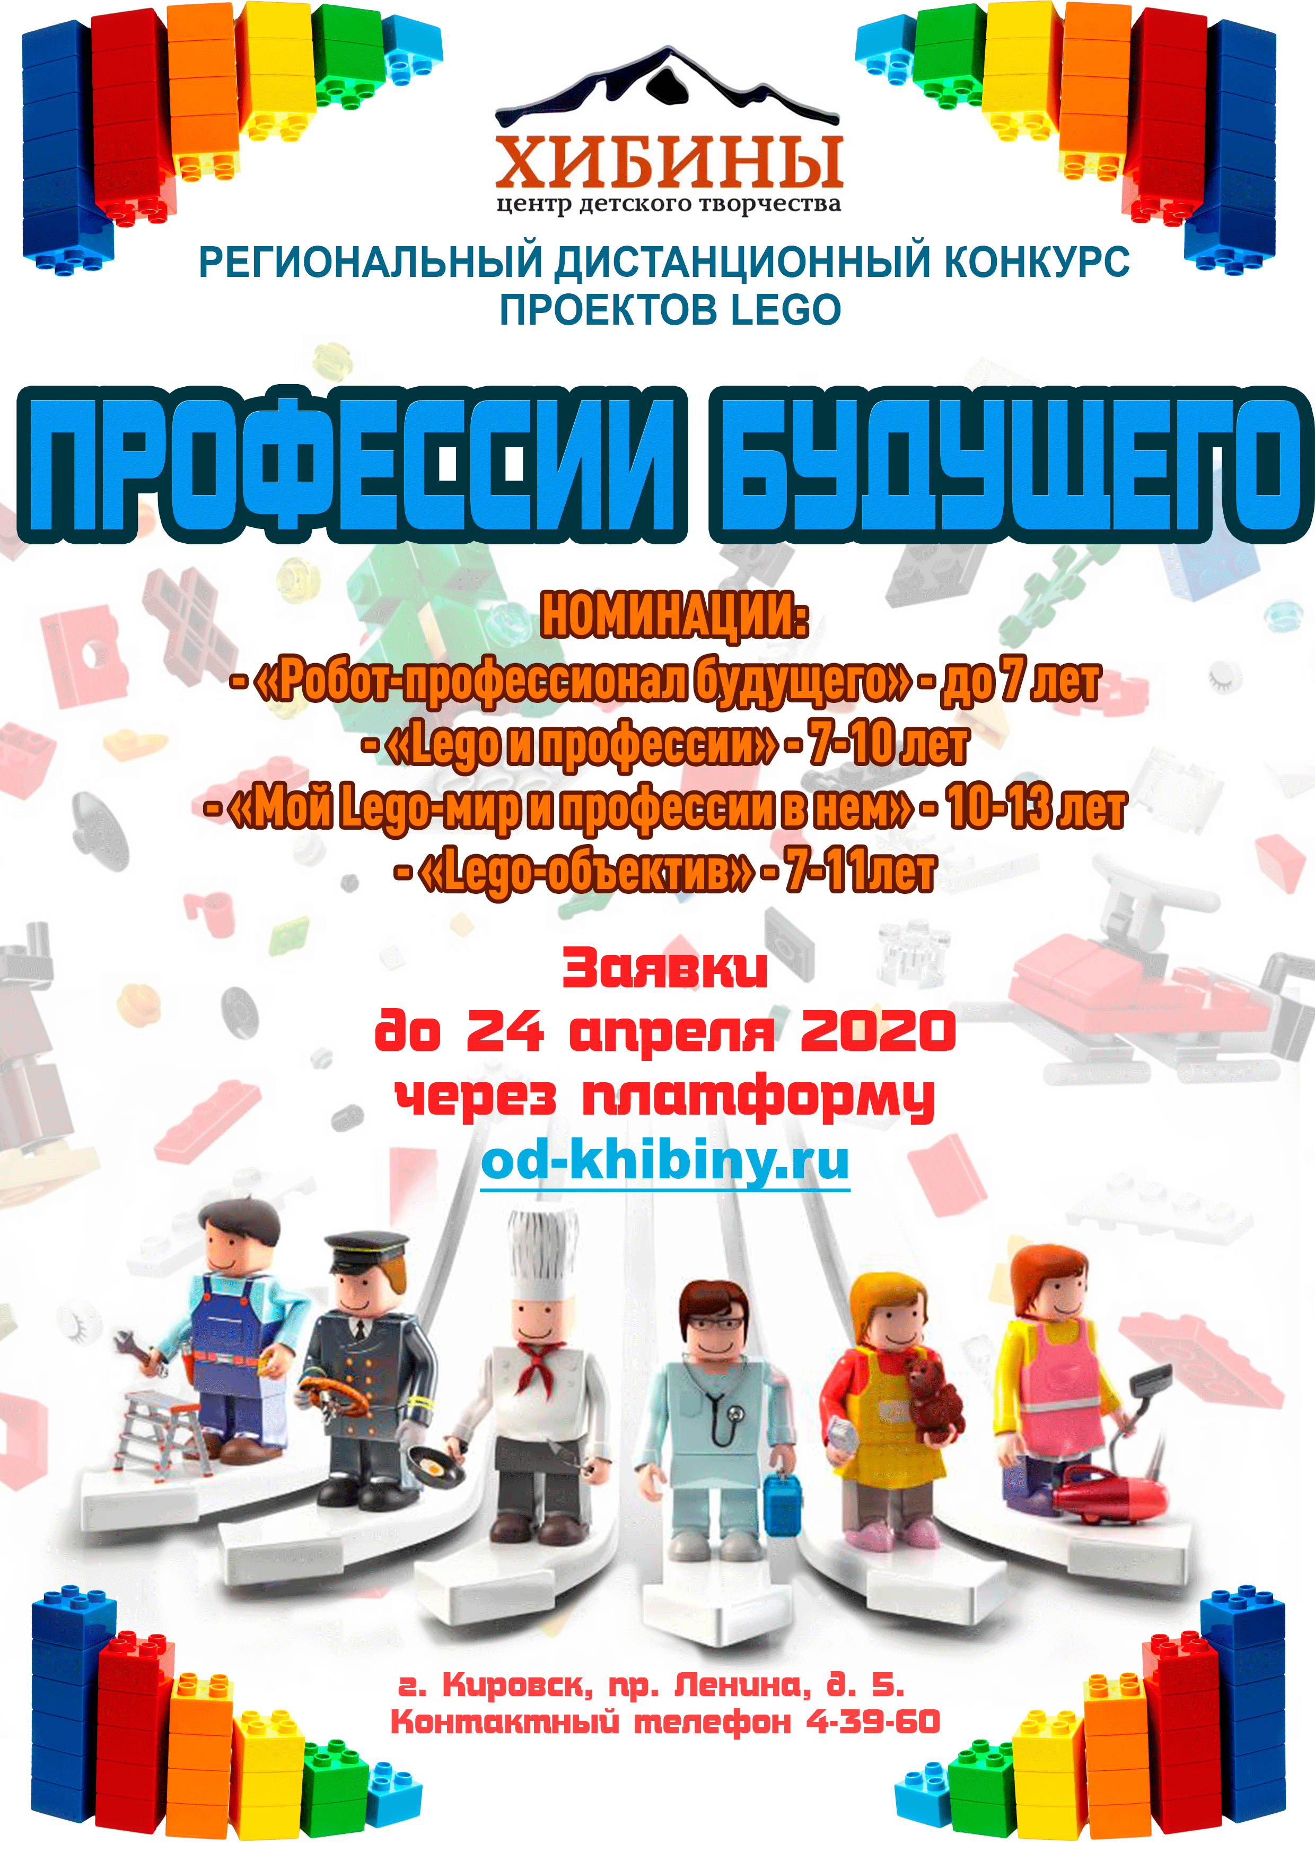
Вниманию лицеистов!
Оргкомитетом регионального дистанционного проекта LEGO «Профессии будущего» принято решение продлить сроки приема заявок на сайте http://od-khibiny.ru/ до 24 апреля 2020 года! Напоминаем, что конкурс проводится в 4 номинациях: «Робот-профессионал будущего», «Lego и профессии», «Мой Lego-мир и профессии в нем», «Lego-объектив». Это означает и то, что те, кто не успел заявиться в марте 2020г., ввиду сложившихся обстоятельств, могут присоединиться к нам еще на протяжении целого месяца!
Подробнее по телефону: 4-39-60 (Иовова Наталия Алексеевна, Гринберг Ксения Андреевна). Положение: http://cdt-khibiny.ru/2020/03/prof_bud/
Успехов!!!

